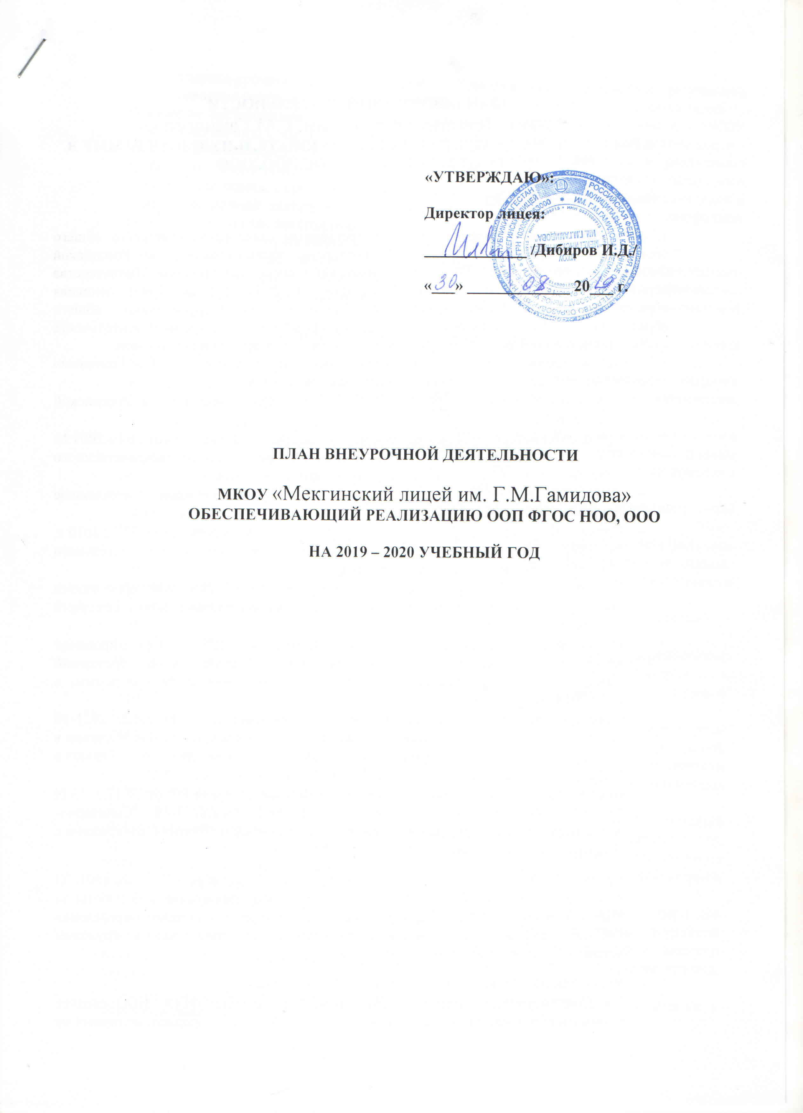

«УТВЕРЖДАЮ»:

Директор лицея:

_____________ /Дибиров И.Д./

«___» _____________ 20___ г.

ПЛАН ВНЕУРОЧНОЙ ДЕЯТЕЛЬНОСТИ

МКОУ «Мекгинский лицей им. Г.М.Гамидова»
ОБЕСПЕЧИВАЮЩИЙ РЕАЛИЗАЦИЮ ООП ФГОС НОО, ООО

НА 2019 – 2020 УЧЕБНЫЙ ГОД

ПЛАН ВНЕУРОЧНОЙ ДЕЯТЕЛЬНОСТИ
МКОУ «Мекегинский лицей им. Г.М.Гамидова»
В I – lX КЛАССАХ, РЕАЛИЗУЮЩИХ ОБРАЗОВАТЕЛЬНУЮ ПРОГРАММУ В СООТВЕТСТВИИ С ФГОС НОО, ООО

1.Пояснительная записка

1.1. В соответствии с федеральным государственным стандартом начального общего образования, утвержденным приказом Министерства образования и науки Российской Федерации от 06.10.2009 № 373 (с учетом изменений, внесенных приказом Министерства образования и науки Российской Федерации от 29.12.2014 № 1643) основная образовательная программа начального общего образования, основного общего образования в I – lX классах реализуется через учебный план и внеурочную деятельность с соблюдением требований санитарно-эпидемиологических правил и нормативов.
1.2. План внеурочной деятельности МКОУ «Мекегинский лицей им. Г.М.Гамидова» составлен на основании следующих нормативных документов:
- Федеральный Закон от 29.12.2012 № 273-ФЗ «Об образовании в Российской Федерации»;
- Приказ Министерства образования и науки Российской Федерации от 06.10.2009 № 373 «Об утверждении и введении в действие федерального государственного образовательного стандарта начального общего образования»;
- ООП НОО, ООП ООО в соответствии с ФГОС ООП с изменениями, утвержденные приказом директора.
- Приказ Министерства образования и науки Российской Федерации от 17.12.2010 г. № 1897 «Об утверждении федерального государственного образовательного стандарта основного общего образования»;
- Письмо Минобрнауки России от 12.05.2011 № 03–296 «Об организации внеурочной деятельности при введении федерального государственного стандарта общего образования»;
- Распоряжение Комитета по образованию от 14.03.2017 № 838-р «О формировании календарного учебного графика государственных образовательных учреждений Санкт-Петербурга, реализующих основные общеобразовательные программы, в 2017/2018 учебном году»;
- Санитарно-эпидемиологические правила и нормативы СанПиН 2.4.2. 2821-10 «Санитарно-эпидемиологические требования к условиям и организации обучения в общеобразовательных учреждениях» (утв. постановлением Главного государственного санитарного врача РФ от 29 декабря 2010 г. N 189);
- Постановление Главного государственного санитарного врача РФ от 24.11.2015 N 81 «О внесении изменений N 3 в СанПиН 2.4.2.2821-10 "Санитарно-эпидемиологические требования к условиям и организации обучения, содержания в общеобразовательных организациях»;
- Приказ Министерства образования и науки РФ от 22 декабря 2014 г. N 1601 "О продолжительности рабочего времени (нормах часов педагогической работы за ставку заработной платы) педагогических работников и о порядке определения учебной нагрузки педагогических работников, оговариваемой в трудовом договоре" (с изменениями и дополнениями);
- Устав МКОУ «Мекегинский лицей им. Г.М.Гамидова».
- 1.3. Под внеурочной деятельностью в рамках реализации ФГОС НОО следует понимать образовательную деятельность, осуществляемую в формах, отличных от классно-урочной, и направленную на достижение планируемых результатов освоения основной образовательной программы начального общего образования.
В качестве организационного механизма реализации внеурочной деятельности в МКОУ «Мекегинский лицей им. Г.М.Гамидова» используется план внеурочной деятельности - нормативный документ, который обеспечивает введение в действие и реализацию требований Федерального государственного образовательного стандарта начального общего образования, определяет общий и максимальный объем нагрузки обучающихся в рамках внеурочной деятельности, состав и структуру направлений и форм внеурочной деятельности по классам (годам обучения).
1.4. Механизм конструирования оптимизационной модели:
1.4.1. Администрация образовательного учреждения проводит анализ ресурсного обеспечения (материально-технической базы, кадрового обеспечения, финансово-экономического обеспечения) и определяет возможности для организации внеурочной деятельности.
1.4.2. Классный руководитель проводит анкетирование среди родителей (законных представителей) с целью:
- получения информации о направлениях и еженедельной временной нагрузке обучающихся в объединениях/центрах/учреждениях дополнительного образования, учреждениях культуры и спорта (в том числе негосударственных);
- знакомства родителей (законных представителей) с возможностями образовательного учреждения по организации внеурочной деятельности обучающихся (примерным планом внеурочной деятельности; программами кружков, секций, объединений; планируемыми результатами внеурочной деятельности обучающихся);
- получения информации о выборе родителями (законными представителями) предпочтительных направлений и форм внеурочной деятельности детей.
1.4.3. Полученная информация является основанием для выстраивания индивидуального маршрута ребенка во внеурочной деятельности, комплектования групп (кружков, секций, клубов и др.), утверждения плана и составления расписания внеурочной деятельности обучающихся с учетом возможностей образовательного учреждения.
1.5 Эффективное конструирование оптимизационной модели внеурочной деятельности опирается на следующие принципы:
1.5.1. Принцип учета потребностей обучающихся и их родителей. Для этого необходимо выявление запросов родителей и обучающихся, соотнесение запроса с кадровым и материально-техническим ресурсом учреждения, особенностями основной образовательной программы учреждения.
1.5.2. Принцип гуманистической направленности. При организации внеурочной деятельности в максимальной степени учитываются интересы и потребности детей, поддерживаются процессы становления и проявления индивидуальности и субъектности школьников, создаются условия для формирования умений и навыков самопознания обучающихся, самоопределения, самореализации, самоутверждения.
1.5.3. Принцип разнообразия направлений внеурочной деятельности, предполагающий реализацию максимального количества направлений и видов внеурочной деятельности, предоставляющих для детей реальные возможности свободного выбора, осуществления проб своих сил и способностей в различных видах деятельности, поиска собственной ниши для удовлетворения потребностей, желаний, интересов,
1.5.4. Принцип оптимального использования учебного и каникулярного периодов учебного года при организации внеурочной деятельности. Часть программы внеурочной деятельности может быть реализована во время каникул. Информация о времени проведения тех или иных занятий должна содержаться в рабочей программе кружка, студии.
1.5.5. Принцип учета возможностей учебно-методического комплекта, используемого в образовательном процессе.
1.5.6. Принцип успешности и социальной значимости. Усилия организаторов внеурочной деятельности направляются на формирование у детей потребности в достижении успеха. Важно, чтобы достигаемые ребенком результаты были не только личностно значимыми, но и ценными для социального окружения образовательного учреждения.

Цель внеурочной деятельности — создание условий для реализации детьми своих потребностей, интересов, способностей в тех областях познавательной, социальной, культурной жизнедеятельности, которые не могут быть реализованы в процессе учебных занятий и в рамках основных образовательных дисциплин.

Задачи внеурочной деятельности:
1. Расширение общекультурного кругозора;
2. Формирование позитивного восприятия ценностей общего образования и более успешного освоения его содержания;
3. Включение в личностно - значимые творческие виды деятельности;
4. Формирование нравственных, духовных, эстетических ценностей;
5. Участие в общественно значимых делах;
6. Помощь в определении способностей к тем или иным видам деятельности (художественной, спортивной, технической и др.) и содействие в их реализации в творческих объединениях дополнительного образования;
7. Создание пространства для межличностного общения.

1.6. План внеурочной деятельности обеспечивает учёт индивидуальных особенностей и потребностей обучающихся через организацию внеурочной деятельности и направлен на достижение обучающимися планируемых результатов освоения основной образовательной программы начального общего образования. Внеурочная деятельность организуется по направлениям развития личности:
Направление | Решаемые задачи
Духовно-нравственное | Привитие любви к Отечеству, малой Родине, формирование гражданской ответственности, чувства патриотизма, формирование позитивного отношения к базовым ценностям общества, религии своего народа.
Общекультурное | Развитие эмоциональной сферы ребенка, чувства прекрасного, творческих способностей, формирование коммуникативной и общекультурной компетенций
Социальное | Формирование таких ценностей как познание, истина, целеустремленность, социально- значимой деятельности
Общеинтеллектуальное | Обогащение запаса учащихся языковыми знаниями, способствование формированию мировоззрения, эрудиции, кругозора.
Спортивно-оздоровительное | Всесторонне гармоническое развитие личности ребенка, формирование физически здорового человека, формирование мотивации к сохранению и укреплению здоровья
Внеурочная деятельность организуется в таких формах как художественные, культурологические, филологические, хоровые и танцевальные студии, сетевые сообщества, секции, конференции, олимпиады, экскурсии, соревнования, поисковые и научные исследования и другие формы на добровольной основе в соответствии с выбором участников образовательных отношений.
1.5. Количество занятий внеурочной деятельности для каждого обучающегося определяется его родителями (законными представителями) с учётом занятости обучающихся во второй половине дня.
1.6. Чередование учебной и внеурочной деятельности устанавливается календарным учебным графиком. Время, отведённое на внеурочную деятельность, не учитывается при определении максимально допустимой недельной нагрузки обучающихся.
1.7. В соответствии с санитарно-эпидемиологическими нормами и правилами занятия в рамках внеурочной деятельности для 1 – 9 классов - в 13.50, но не ранее чем через 45 минут после окончания уроков.
1.8. Расписание занятий внеурочной деятельности формируется отдельное от расписания уроков. Продолжительность занятия внеурочной деятельности составляет 45 минут. Для обучающихся 1 классов продолжительность занятия внеурочной деятельности не превышает 30 минут.
1.9. Продолжительность учебного года составляет: 1 классы – 33 недели; 2-8 классы - 34 недели. Продолжительность учебной недели: для 1- классов – 5 дней, для 4-9 классов – 6 дней.

2. Особенности организации внеурочной деятельности при реализации основной общеобразовательной программы начального общего образования

2.1. Цели организации внеурочной деятельности на уровне начального общего образования: обеспечение соответствующей возрасту адаптации ребёнка в образовательной организации, создание благоприятных условий для развития ребёнка, учёт его возрастных и индивидуальных особенностей.
2.2. Планируемые результаты освоения и формы их учета определены программами внеурочной деятельности.
2.3. Формы организации внеурочной деятельности, как и в целом образовательной деятельности, в рамках реализации основной образовательной программы начального общего образования определяет образовательная организация.
Содержание занятий, предусмотренных во внеурочной деятельности, должно осуществляться в таких формах как художественные, культурологические, филологические, хоровые студии, сетевые сообщества, школьные спортивные клубы и секции, конференции, олимпиады, военно-патриотические объединения, экскурсии, соревнования, поисковые и научные исследования, общественно полезные практики и другие формы.
2.4. Учебный план и план внеурочной деятельности являются основными организационными механизмами реализации основной образовательной программы.

2.5. Годовой и недельный план организации внеурочной деятельности

2.5.1. Годовой и недельный план организации внеурочной деятельности
в I – IX классах, реализующих образовательную программу
в соответствии с ФГОС НОО, ООО

Годовой план внеурочной деятельности

Направления развития личности | Количество часов в неделю |  |  |  |  |  |  |  |  | Всего
Направления развития личности | I  класс | II  класс | III класс | IV класс |  |  |  |  |  | Всего
Занимательный русский язык |  | 1 | 1 | 1 |  |  |  |  |  | 102
Начально-техническое творчество | 1 | 1 | 1 | 1 |  |  |  |  |  | 135

Недельный план внеурочной деятельности

Направления развития личности | Количество часов в неделю |  |  |  |  | Всего
Направления развития личности | V класс | VI класс | VII  класс | VIII  класс | IX  класс
Спортивно- оздоровительное | 2 | 2 | 2 | 2 | 1 | 9
Духовно — нравственное | 2 | 2 |  | 2 |  | 2
Социальное
Обще-интеллектуальное
Общекультурное |  |  | 2 |  | 1 | 14
Итого:

2.6. Внеурочная деятельность в МКОУ «Мекегинский лицей им. Г.М.Гамидова» осуществляется непосредственно в образовательной организации.
2.7. При организации внеурочной деятельности используются программы линейных (тематических) курсов. В рамках реализации основной образовательной программы начального общего образования предусмотрено проведение тематических мероприятий по всем направлениям внеурочной деятельности.

2.8. Учебная нагрузка педагогических работников определяется с учетом количества часов учебного плана, годового плана и недельного плана внеурочной деятельности, программ внеурочной деятельности /приказ Минобрнауки РФ от 22.12.2014 №1601/.
Объем учебной нагрузки педагогических работников, выполняющих учебную работу, определяется ежегодно на начало учебного года.

3. Ожидаемые результаты внеурочной деятельности ФГОС основного общего образования. Спортивно-оздоровительное направление:
- понимание и осознаний взаимной обусловленности физического, нравственного, психологического, психического и социально-психологического здоровья человека;
- осознание негативных факторов, пагубно влияющих на здоровье;
- умение делать осознанный выбор поступков, поведения, образа жизни, позволяющих сохранить и укрепить здоровье;
- способность выполнять правила личной гигиены и развивать готовность самостоятельно поддерживать свое здоровье;
- сформированное представление о правильном (здоровом) питании, его режиме, структуре;
Духовно-нравственное направление:
- осознанное ценностное отношение к национальным базовым ценностям, России, своему народу, своему краю, отечественному культурно-историческому наследию, государственной символике, законам РФ, русскому и родному языку, народным традициям, старшему поколению;
- сформированная гражданская компетенция;
- понимание и осознание моральных норм и правил нравственного поведения, в том числе этических норм взаимоотношений в семье, между поколениями, носителями разных убеждений, представителями различных социальных групп;
- уважительное отношение к жизненным проблемам других людей, сочувствие к человеку, находящемуся в трудной ситуации;
- уважительное отношение к родителям (законным представителям), к старшим, заботливое отношение к младшим;
- знание традиций своей семьи и образовательного учреждения, бережное отношение к ним. Общеинтеллектуальное направление:
- осознанное ценностное отношение к интеллектуально-познавательной деятельности и творчеству;
- сформированная мотивация к самореализации в творчестве, интеллектуальнопознавательной и научно - практической деятельности;
- сформированные компетенции познавательной деятельности: постановка и решение познавательных задач; нестандартные решения, овладение информационными технологиями (поиск, переработка, выдача информации);
- развитие познавательных процессов: восприятия, внимания, памяти, мышления, воображения;
- способность учащихся самостоятельно продвигаться в своем развитии, выстраивать свою образовательную траекторию; Общекультурное направление:
- понимание и осознание моральных норм и правил нравственного поведения, в том числе этических норм взаимоотношений в семье, между поколениями, носителями разных убеждений, представителями различных социальных групп;
- понимание и осознание эстетических и художественных ценностей отечественной культуры; народного творчества, этнокультурных традиций, фольклора народов России;
- способность видеть красоту в окружающем мире; в поведении, поступках людей;
- сформированное эстетическое отношения к окружающему миру и самому себе;
- сформированная потребность повышать сой культурный уровень; потребность самореализации в различных видах творческой деятельности;
- знание культурных традиций своей семьи и образовательного учреждения, бережное отношение к ним.
Социальное направление:
- овладение социальными знаниями (об общественных нормах, об устройстве общества, о социально одобряемых и неодобряемых формах поведения в обществе и т. п.), понимание и осознание социальной реальности и повседневной жизни;
- сформированные позитивные отношения школьника к базовым ценностям общества (человек, семья, Отечество, природа, мир, знания, труд, культура), сформированное ценностное отношение к социальной реальности в целом;
- достижение учащимися необходимого для жизни в обществе, социуме социального опыта, получение школьником опыта и навыков самостоятельного социального действия;
- сотрудничество, толерантность, уважение и принятие другого, социальная мобильность; - умение коммуникативно взаимодействовать с окружающими людьми, овладение социокультурными нормами поведения в различных ситуациях межличностного и межкультурного общения;
- ценностное отношение к окружающей среде, природе; людям; потребность природоохранной деятельности, участия в экологических инициативах, проектах, социальнозначимой деятельности.

Цель контроля внеурочной деятельности – выявление степени соответствия внеурочной деятельности достижению планируемых результатов освоения основной образовательной программы начального общего образования и своевременной коррекции.
Контроль внеурочной деятельности должен быть направлен на систематическое изучение состояния работы, выполнение программ дополнительного образования.

Формы контроля внеурочной деятельности:

- количество учащихся включенных во внеурочную деятельность;
- результат участия в мероприятиях разного уровня;
-отчетные концерты;
- участие в школьных выставках;
- удовлетворенность учащихся и родителей внеурочной деятельностью;
-собеседование с педагогами, учащимися, родителями;
-посещение внеурочных занятий, школьных мероприятий и мероприятий.

